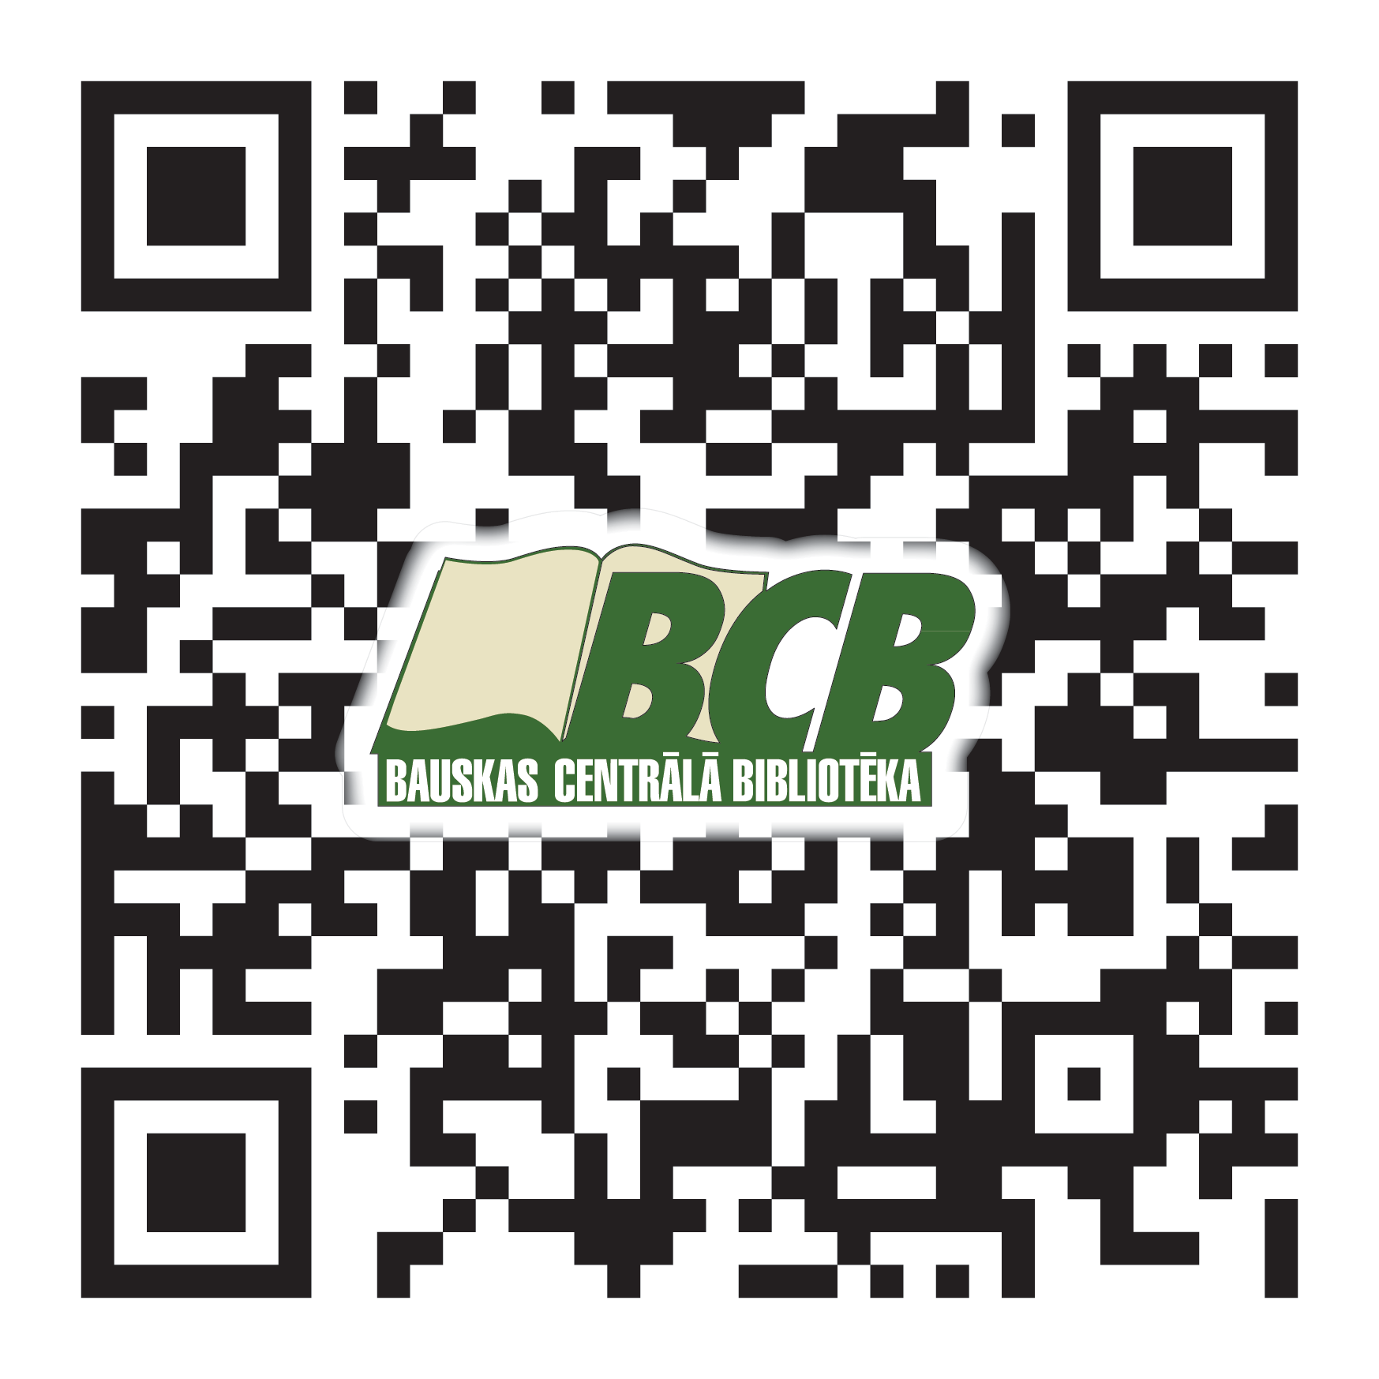
Zemgales reģionālais publisko bibliotēku seminārs
2016.gada 9..novembrī
Bauskas Kultūras centrā, Kalna ielā 18

Programma

9.00- 10.00 Reģistrācija, rīta kafija.
10.00 Semināra atklāšana
Bauskas novada Domes priekšsēdētājs Raitis Ābelnieks
Bauskas CB direktore Baiba Tormane
10.10-10.30 Muzikāls apsveikums
Bauskas pamatskolas audzēkņi
10.30-11.30 Bērnu un pusaudžu agresīvās uzvedības mazināšana, pozitīva
konflikta vadīšana
Psiholoģe Kristīne Mozerte
11.30-12.45 Bibliotēka bērniem un jauniešiem
- No Zanes līdz Pūcēniem
Bauskas Bērnu bibliotēkas vadītāja Sarmīte Freimane
- Izzini pasauli kopā ar bibliotēku
Ogres CB bērnu literatūras nodaļas vadītāja Iveta Skrebele
- Lasītprieks Dobeles novadā – konkurss “Lasošākā sākumskolas klase”
Dobeles CB Bērnu literatūras nodaļas vecākā bibliotekāre Gundega Strazda
- Stop kadru veidošana
Kokneses novada Kokneses pagasta bibliotēkas Bērnu nodaļas vecākā bibliotekāre Antra Vasiļevska
- Tas Tev noder! ( Informācijpratība vidusskolēniem)
Jelgavas pilsētas bibliotēkas vecākā bibliotekāre Viktorija Agafonova
12.45-13.15 KISC aktualitātes
Kultūras informācijas sistēmu centra vadītājs Armands Magone projektu vadītājs Aldis liepa
13.15-13.45 Ieskats IFLA konferencē
LNB Bibliotēku attīstības centra vadītāja Māra Jēkabsone
13.45-14.00 Latvijas Bibliotekāru biedrības Zemgales reģionālās nodaļas
atskats uz padarīto.
Jelgavas Pilsētas bibliotēkas direktore Lāsma Zariņa
14.00- 14.45 Sarunas un domu apmaiņa pie kafijas tases
14.45-15.45 Iepazīšanās ar atjaunoto Bauskas Rātsnamu (Kurzemes-Zemgales hercogistes lepnums)

